# Documentation du Modèle Conceptuel de Données (MCD) – SuperCar

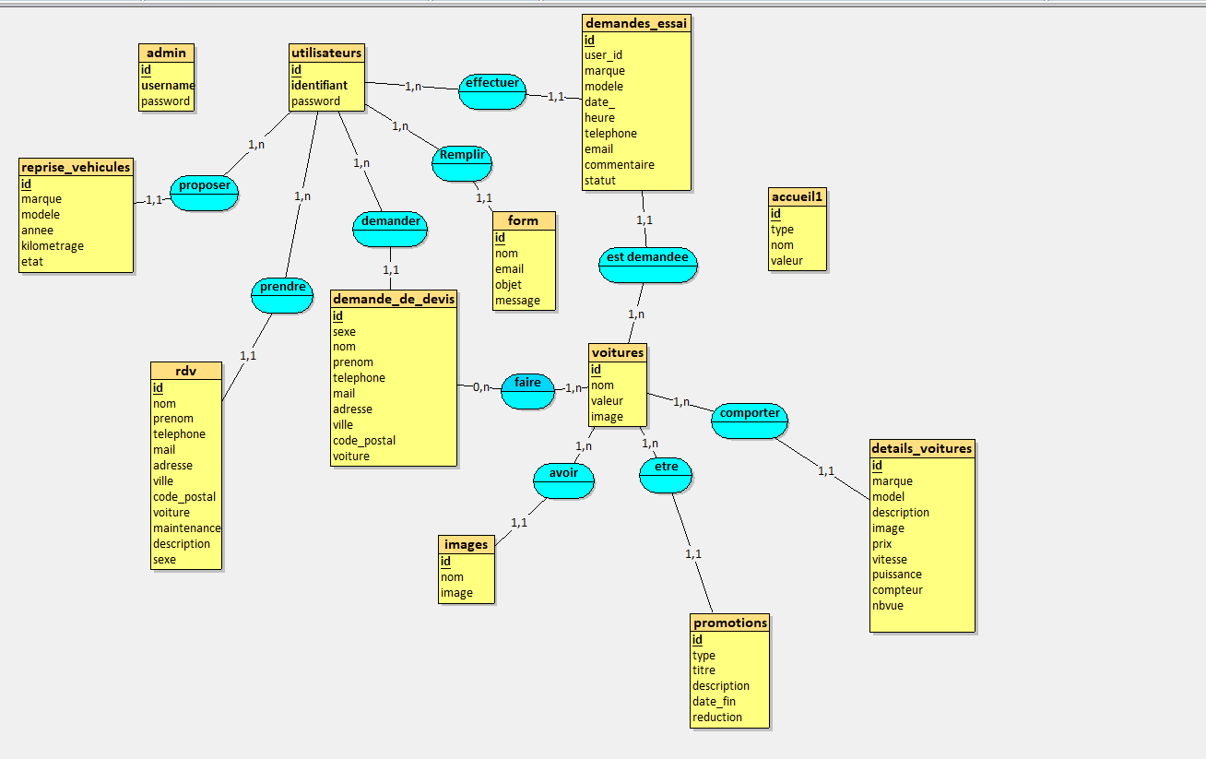

**1. Entités**

**Utilisateur (utilisateurs)**

Stocke les informations des utilisateurs. Un utilisateur peut faire plusieurs demandes d'essai, de devis et de rendez-vous.

**Administrateur (admin)**

Gère le système et possède un identifiant unique.

**Voiture (voitures)**

Répertorie les modèles de voitures et leurs images associées.

**Détail Voiture (details_voitures)**

Contient des informations détaillées sur chaque voiture (marque, modèle, prix, puissance, etc.).

**Demande d'essai (demandes_essai)**

Permet aux utilisateurs de tester une voiture.

**Demande de devis (demande_de_devis)**

Les utilisateurs peuvent demander un devis pour une voiture spécifique.

**Rendez-vous (rdv)**

Gère la prise de rendez-vous pour maintenance ou autres services.

**Reprise Véhicule (reprise_vehicules)**

Les utilisateurs peuvent proposer la reprise de leur véhicule.

**Promotion (promotions)**

Liste les promotions appliquées aux voitures.

**Formulaire Contact (form)**

Permet aux utilisateurs d'envoyer des messages via le site.

**Image (images)**

Stocke les images des voitures.

**2. Relations et Cardinalités**

**Utilisateur - Demande d'essai (Effectue)**

* Un utilisateur peut faire plusieurs demandes d'essai *(1,N)*.
* Une demande d'essai est liée à un seul utilisateur *(1,1)*.

**Utilisateur - Demande de devis (Demande)**

* Un utilisateur peut demander plusieurs devis *(1,N)*.
* Un devis est lié à un seul utilisateur *(1,1)*.

**Voiture - Demande d'essai (Est demandée en essai)**

* Une voiture peut être demandée plusieurs fois *(1,N)*.
* Une demande d’essai concerne une seule voiture *(1,1)*.

**Voiture - Détail Voiture (Possède des détails)**

* Une voiture a un seul ensemble de détails *(1,1)*.
* Un détail est lié à une seule voiture *(1,1)*.

**Voiture - Image (A une image)**

* Une voiture peut avoir plusieurs images *(1,N)*.
* Une image est liée à une seule voiture *(1,1)*.

**Voiture - Promotion (Est en promotion)**

* Une voiture peut bénéficier de plusieurs promotions *(1,N)*.
* Une promotion concerne une seule voiture *(1,1)*.

**Formulaire Contact - Utilisateur (Envoie un message)**

* Un utilisateur peut envoyer plusieurs messages *(1,N)*.
* Un message est lié à un seul utilisateur *(1,1)*.

**3. Conclusion**

Cette documentation synthétise les entités et leurs relations dans le projet **SuperCar**, servant de base pour structurer la base de données.